TUGAS PERTEMUAN 5


DISUSUN OLEH :
Jesyah Simanjuntak
25110041

DOSEN PENGAMPU :
Bpk. Juni Ismail S.kom M.kom

PROGRAM STUDI TEKNIK KOMPUTER
CIVITAS AKADEMIKA POLITEKNIK BISNIS INDONESIA
2026/2027

Db_inventori_lab
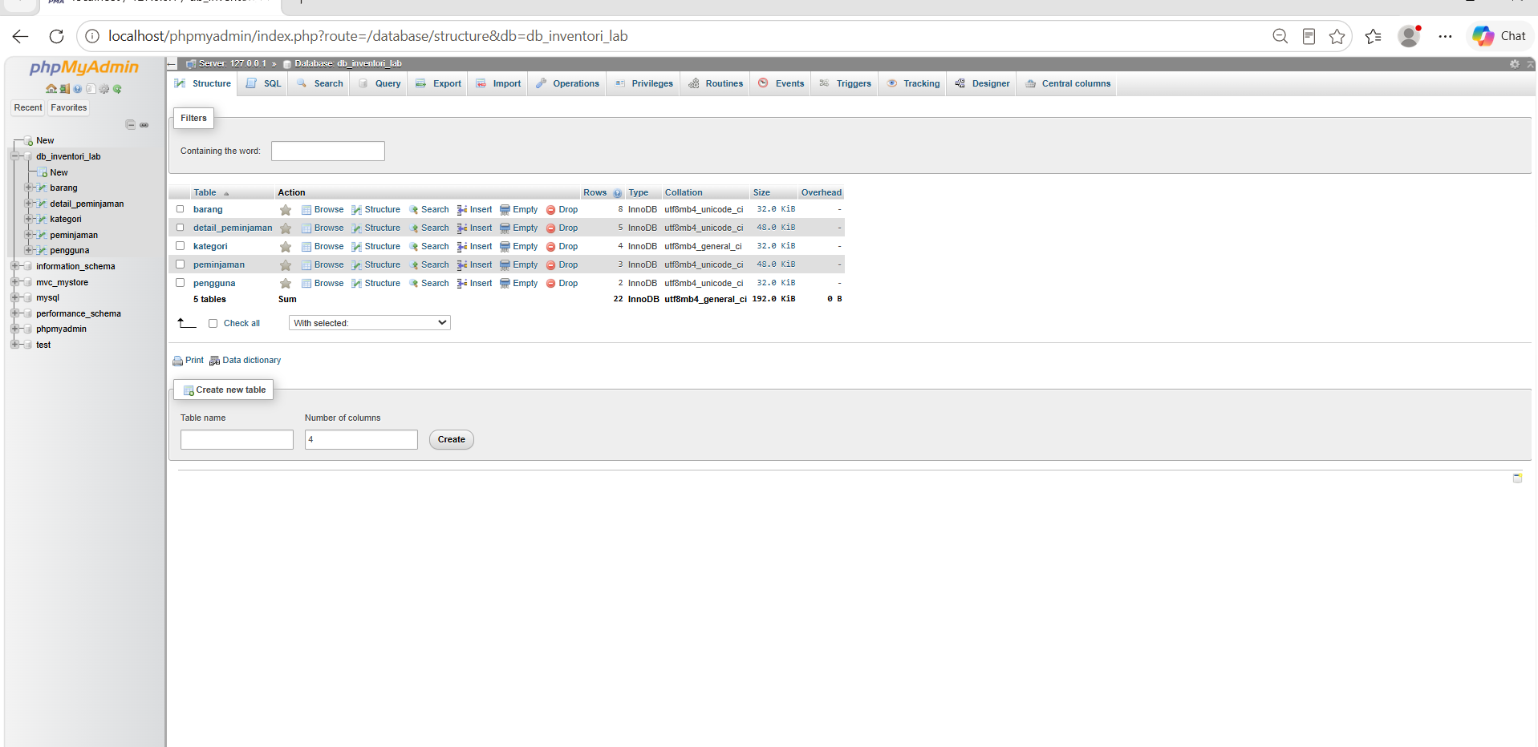

Barang
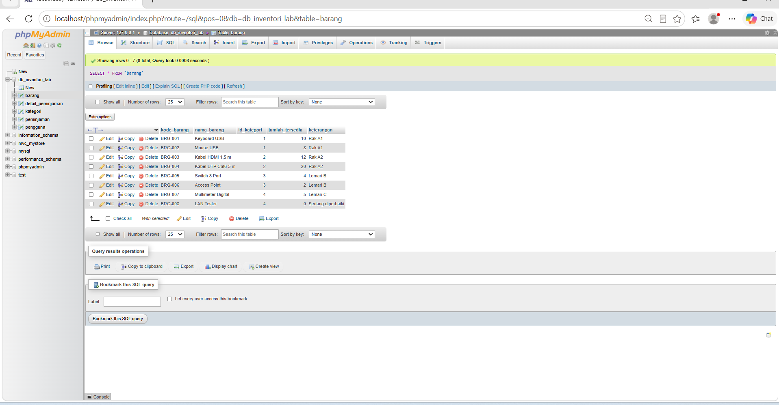

Detail_Pinjaman
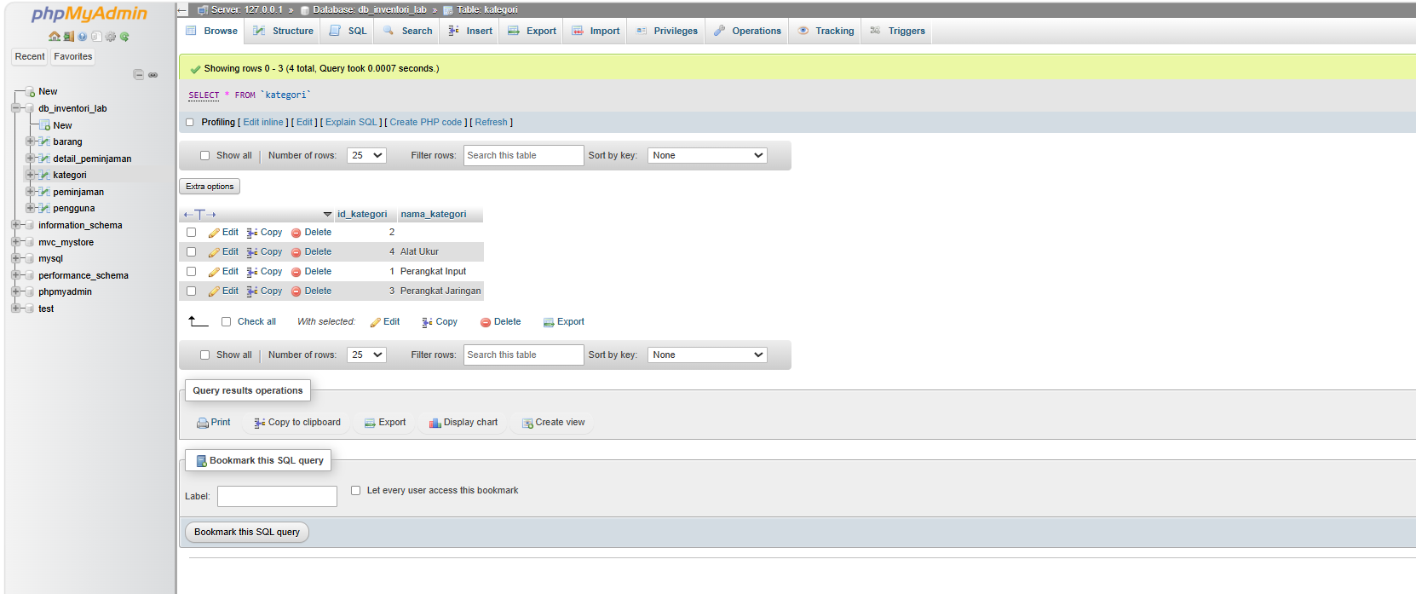
Kategori
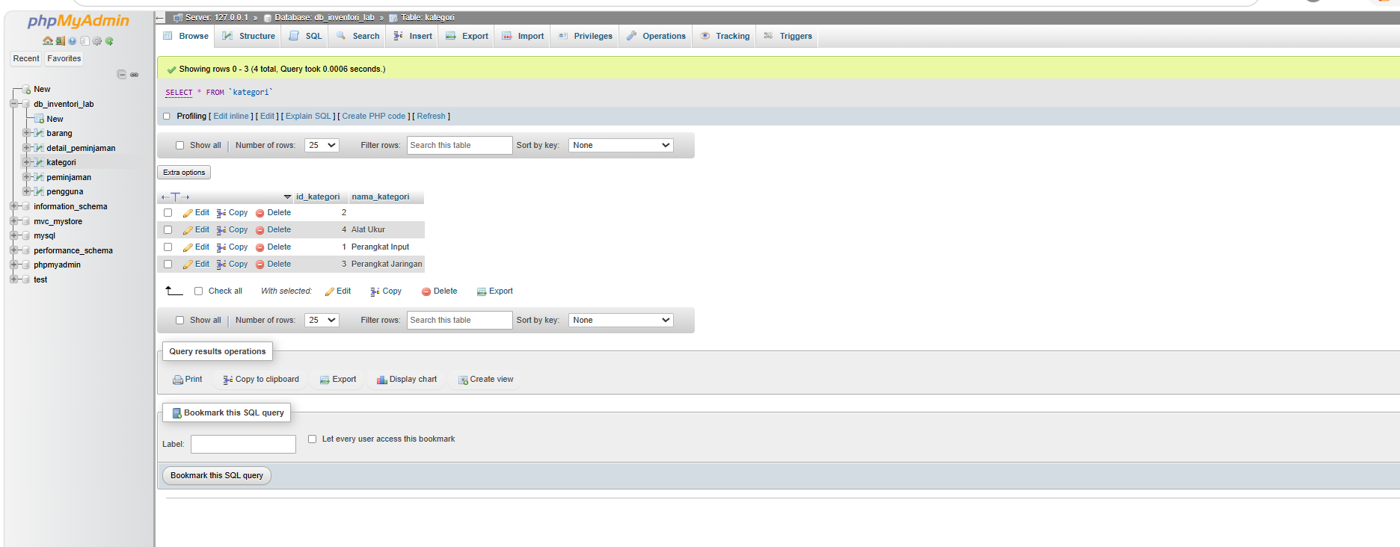

Peminjaman
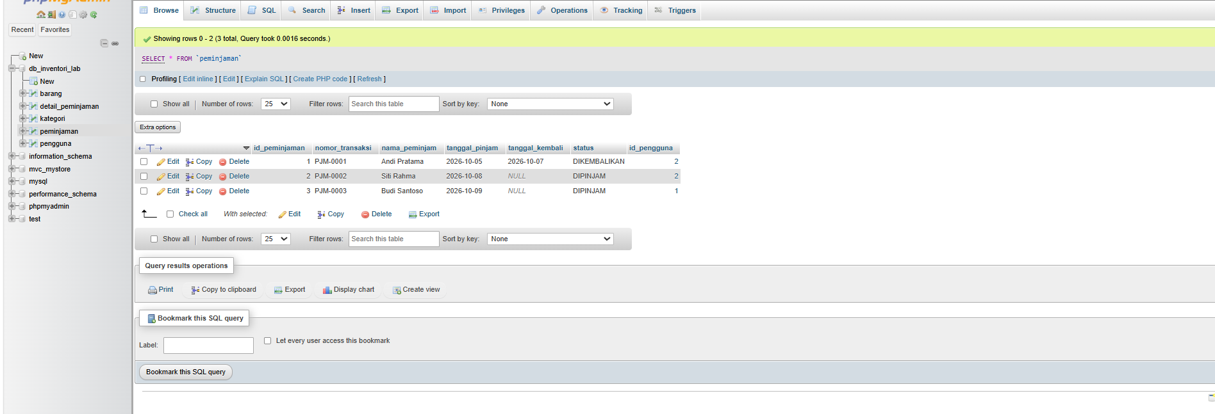
Pengguna
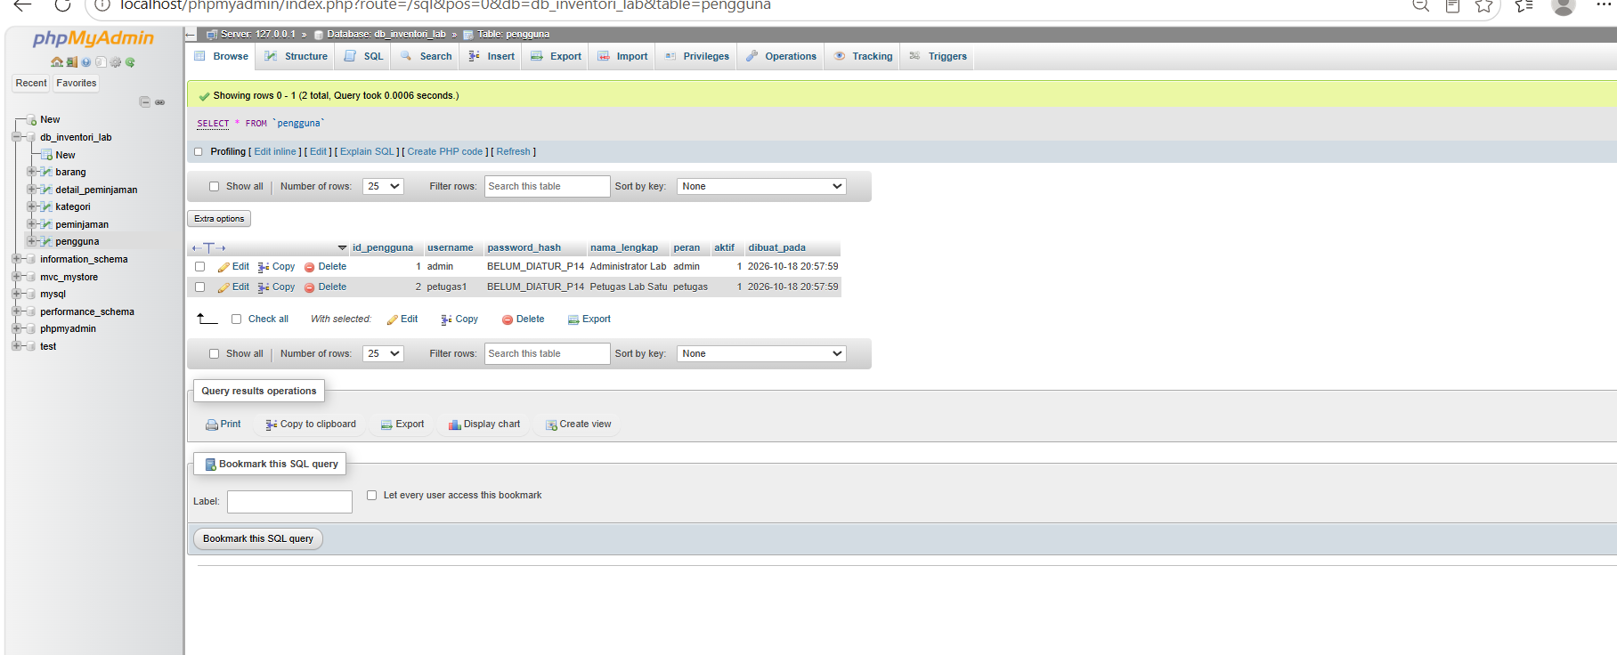

Relation view tabel Detail_Peminjaman
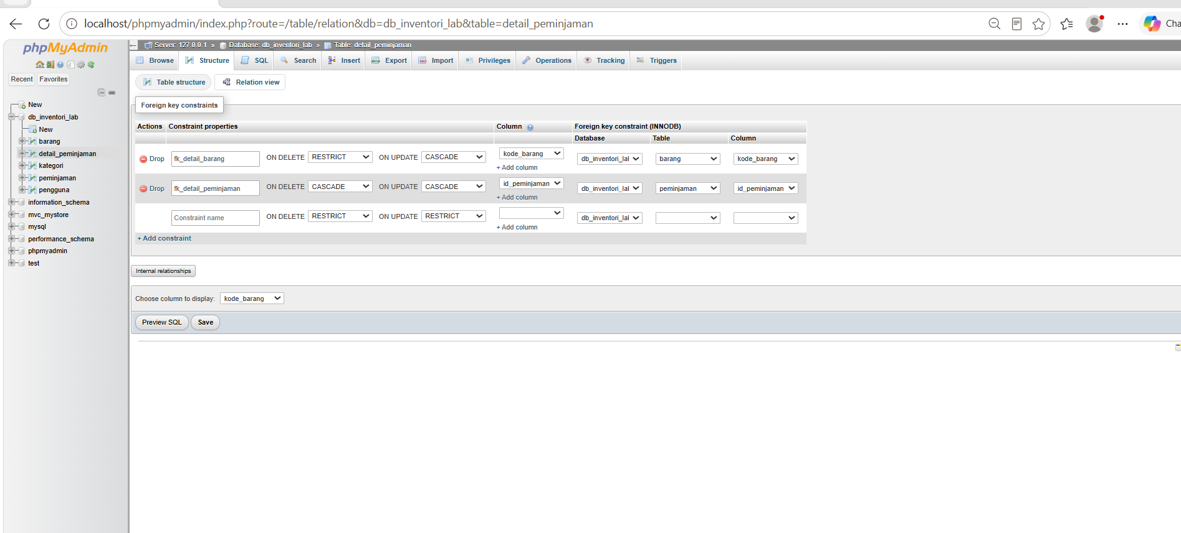

Designer setelah dirapikan 